人大复印报刊资料数据库检索方法介绍
人大复印报刊资料数据库，是人大数媒科技（北京）有限公司以人民大学书报资料中心的复印报刊资料系列数据库为内容基础，由专业编辑和学界专家依循严谨的学术标准，对海量学术信息进行精选整理、分类编辑，最终形成优中选优的精品成果库。收录年限为1995年至今，内容覆盖了社会科学和人文科学领域全部学科，能够代表学科研究前沿状况，具有很高的学术价值和应用价值，是国内最具权威的社会科学数据库。是广大师生资料检索、科研、考研的得力助手。
接下来为大家介绍下该如何使用人大复印报刊资料数据库，本文以检索下载“金砖国家”方面的论文为例。
步骤一：访问人大复印报刊资料数据库
访问路径：图书馆主页-数据库-人大复印报刊资料数据库或直接访问http://www.rdfybk.com/
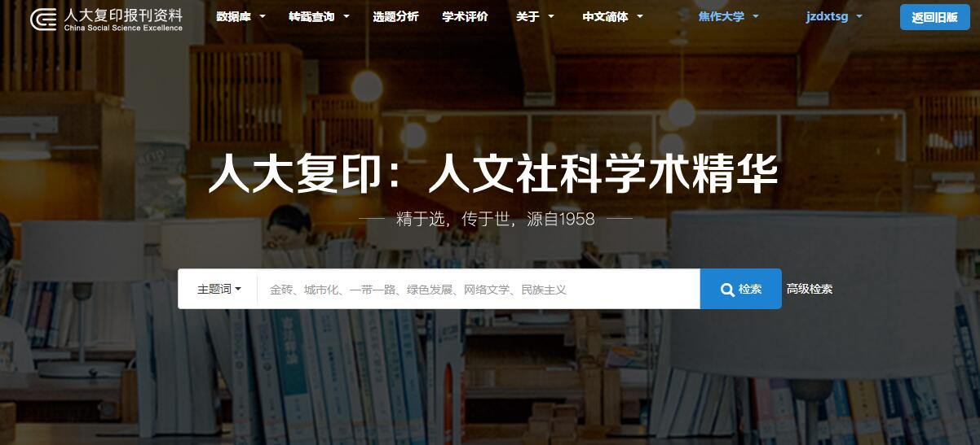
如下图所示，如左上角显示“焦作大学”字样，说明您所在网络为校园网可以直接使用本数据库：
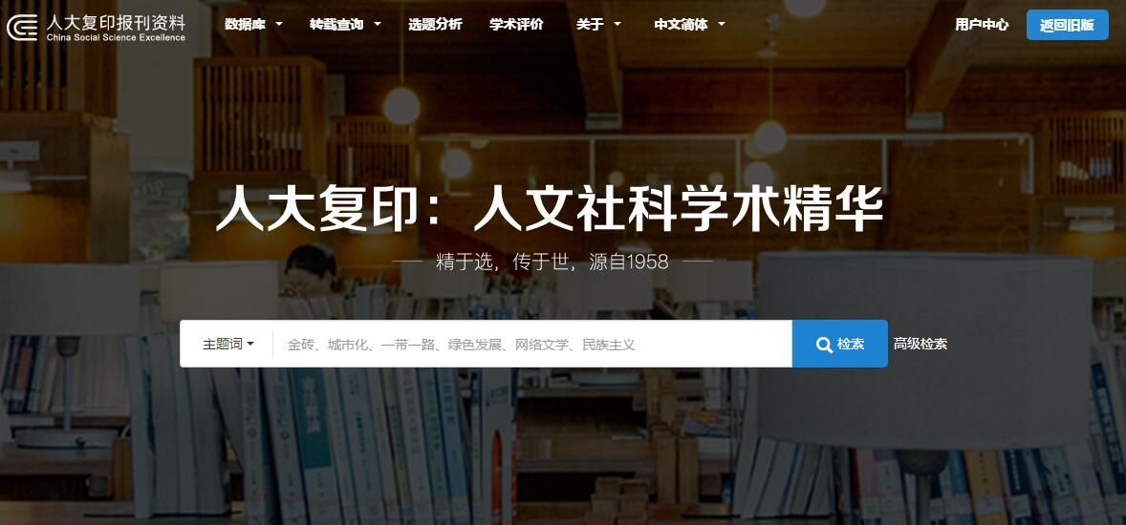
如没有“焦作大学”字样，如下图所示，说明您所在网络不是校园网，需要您点击“用户中心”，输入用户名和密码（均为jzdxtsg）登录后使用本数据库。

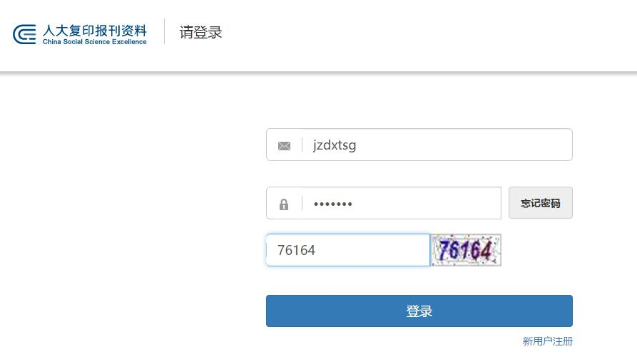
登录界面如下：

如上图所示，输入用户名和密码及验证码后，即可登录。

步骤二：选择数据库
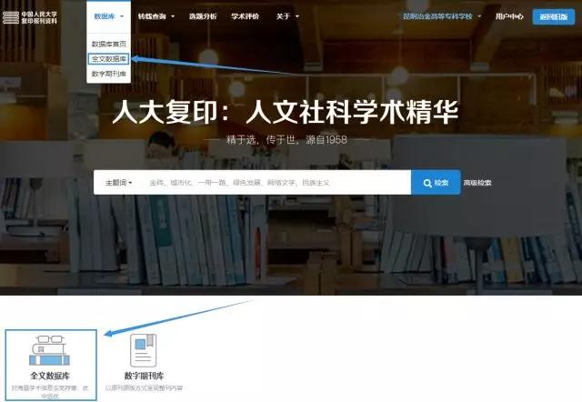
本次实例操作选择全文数据库，点击进入数据库主页。

步骤三：进入全文数据库进行检索
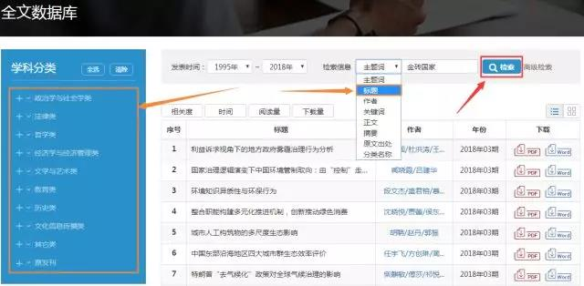
学科分类选择“全选”，以“标题”为检索项，输入“金砖国家”为检索词，点击“检索”。
Tips：学科分类可自行√选。
步骤四：查看检索结果
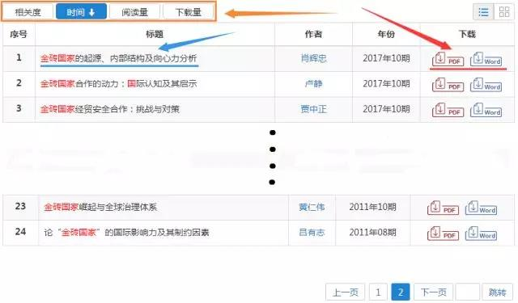
检索结果共24条，可根据使用需求对结果进行排序，本次实例选择时间排序。
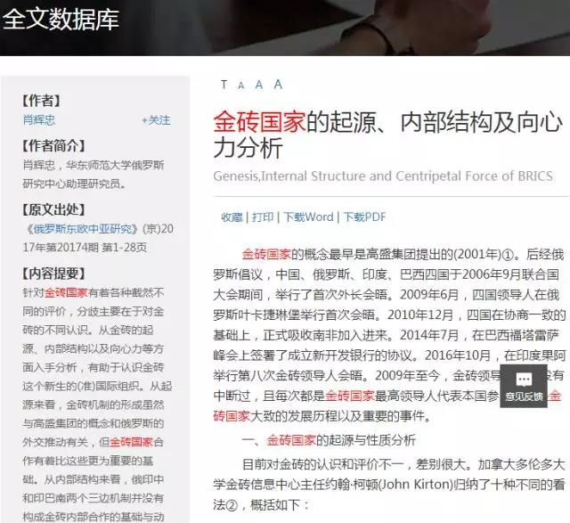
点击文章标题可在线浏览全文，全文界面如下：
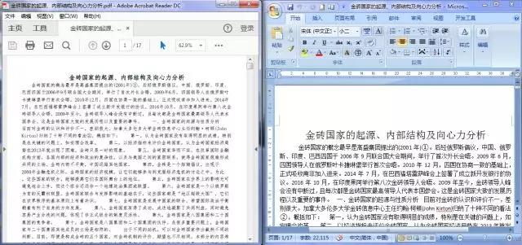
下载时可选择“PDF”或 “Word”进行下载，下载下来的文章界面如下，看着界面是不是很熟悉，用起来很方便呢！

欢迎各位读者使用，本数据库适用PC端、移动端行多终端，如有疑问请与图书馆或我们联系：李义杰，13810233504，感谢您的支持与使用！

